**RELATÓRIO**

**ETAPA 2**

Nome do Projeto: **Studio Love Beauty**

Desenvolvedor Web: **Luis Febro.**

Contratante(s): **Fabiano Lima e Adriane Felix**

Data Inicial: 18/12/19

Data Término da Etapa: 03/01/20 *

*Dias sem desenvolvimento:

23/12, 25-31/12, 02/01/20

SUMÁRIO:

1. Principais Funcionalidades, Interfaces e Design;
   1. Quadro Administrativo Colaborador – Funcionalidades Front-End e Interface de Agendamento de Clientes;
   2. Painel de Controle Admin – Novas Funcionalidades e design renovado com controle de pontos de fidelidade;
   3. Melhorias links e páginas início/acesso;
   4. Painel de Controle Admin – 2 Novas sessões com separação de clientes e usuários, incluindo design podium fidelidade;
   5. Verificação de Acesso e Painel de Fidelidade cliente – adicionado teclados interativos – CPF e valor de compra;
   6. Painel de Controle Admin – Sessão de configurações: trocar logomarca, cor de fundo e senha de verificação;

2. Links Oficiais de documentação;

1. PRINCIPAIS FUNCIONALIDADES, INTERFACES E DESIGN

Nesta etapa, as principais funcionalidades implementadas ao projeto foram as seguintes em ordem do mais recente para o início da etapa:

* 1. ==Quadro Administrativo Colaborador – Funcionalidades Front-End e Interface de Agendamento de Clientes==

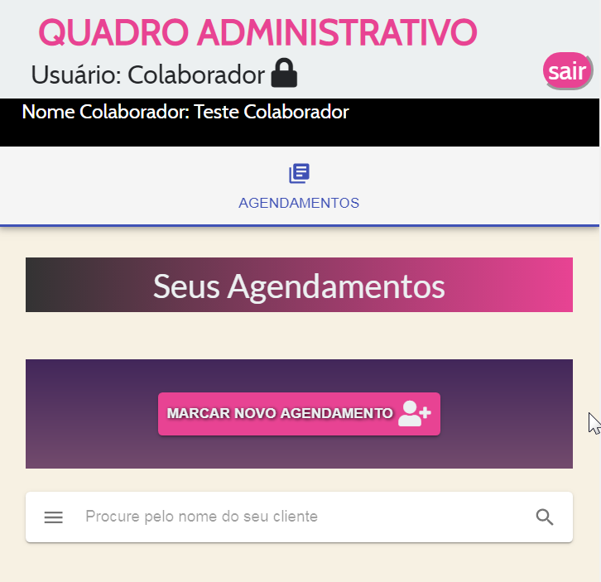

Implementados os seguintes componentes:

* **Botão de Adicionar novo Agendamento** com painel estilo modal com os seguintes campos:

- nome do colaborador: processado automaticamente como título após abrir o painel. Serve apenas como referência e confirmação, pois todos os dados são armazenados via ID do colaborador;

- nome cliente agendado;

- tipo de serviço: um campo de seleção com todos os serviços aparece para os colaboradores.

- Seleção do DIA E HORÁRIO agendamento com calendário-hora interativo;

- Observações

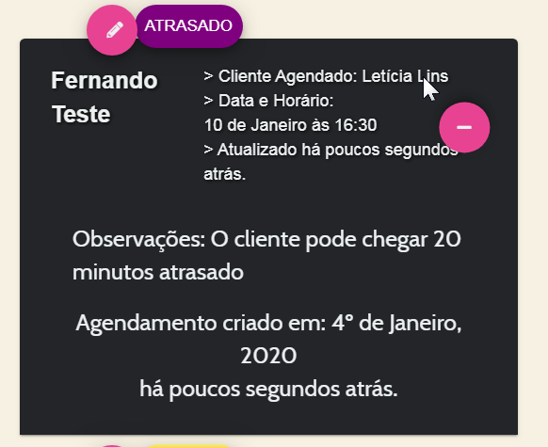

* Componente de busca com filtro interativo;
* Painel Colapsível personalizado com botão para mostrar mais informações contendo:

- Nome do cliente;

- Data e Horário de Atendimento;

- Data de Atualização;

* 4 Status de Agendamento classificado automaticamente do mais recente e por prioridade sendo:

**-atrasado e pendente:** organizado de forma automática pelo sistema;

-**feito e cancelado**: editável pelo colaborador para fins de controle dos seus agendamentos; Após o usuário selecionar alguma dessas opções, o painel do cliente selecionado escurece – apesar de que o componente ainda pode funcionar. Por exemplo: o botão de abrir mais informações ainda funciona. Ou seja, somente a interface é desativada. Um **botão com ícone de lápis** ao lado de cada status dá opção de edição destas duas opções;

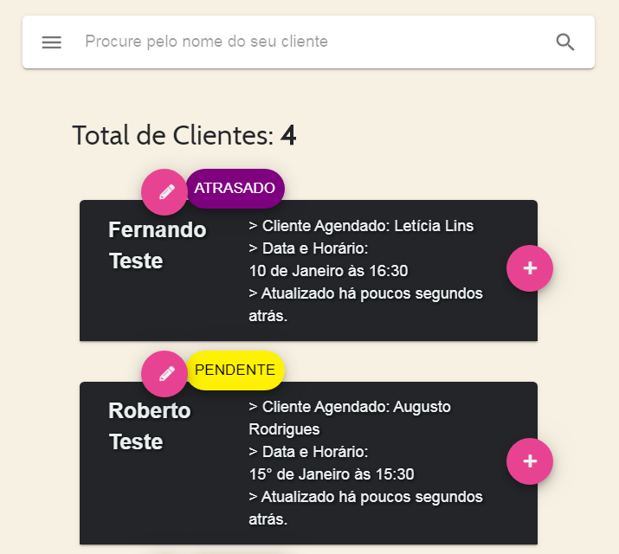

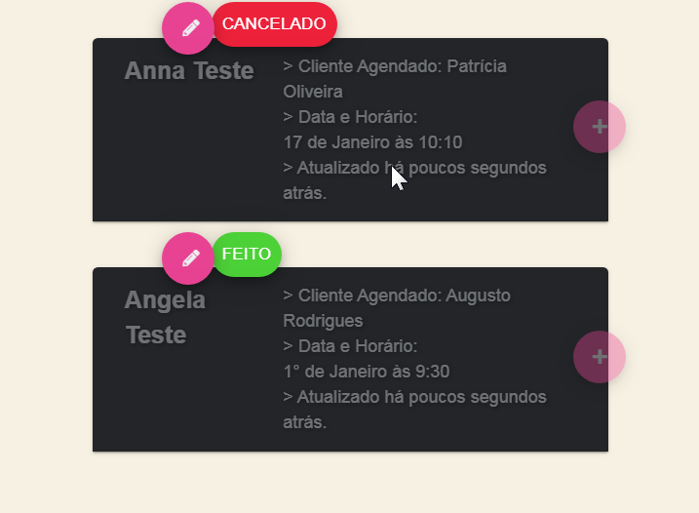

A ordem de prioridade com cores indicativas de cima para baixo: **1.atrasado (roxo), 2.pendente (amarelo), 3.cancelado (vermelho), 4.feito (verde);**

Notas:

- Somente usuário admin pode excluir agendamentos via painel de controle. Caso o colaborador erre alguma informação ou precisa editar, ele pode cancelar e fazer outro agendamento com as novas informações, ou alternativamente, pode pedir para um usuário admin para fazer os ajustes.

- O desenvolvimento de backend (servidor e BD) e requerimentos HTTP é concluída na fase 3 deste projeto.

* 1. ==Painel de Controle Admin – Novas Funcionalidades e design renovado com controle de pontos de fidelidade==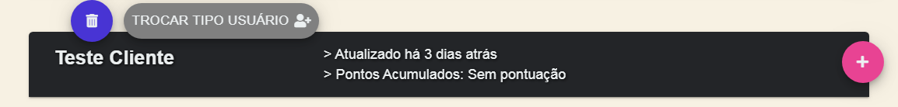
* Botão descontar pontos: possibilidade do administrador controlar os pontos dos clientes. Pode ser descontado tanto de forma parcial ou integral para deixar a pontuação flexível. O sistema calcula o saldo restante ao mesmo tempo que você digita o valor de desconto. Implementação completa com validações de dados para evitar erros. 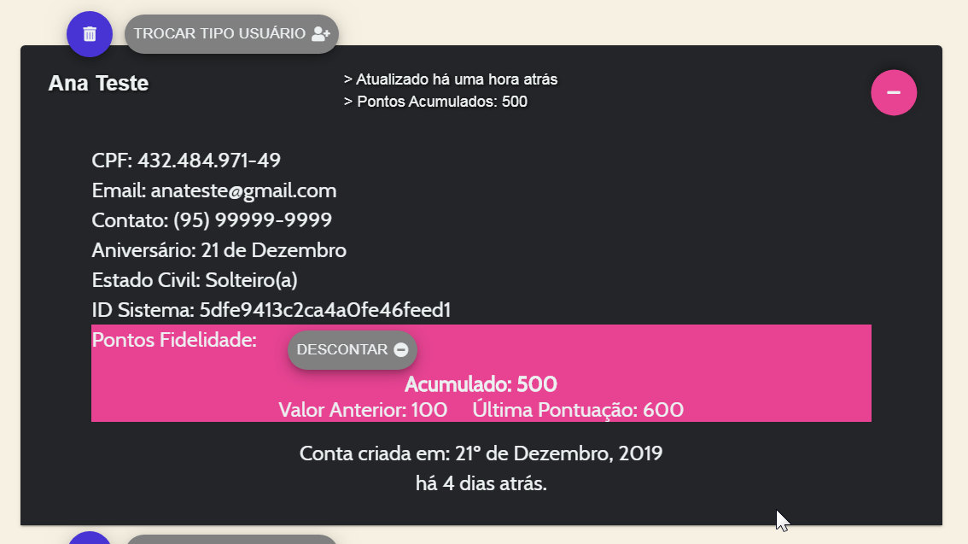
* A nova interface do painel de controle inclui:

- data de atualização e criação de cadastro;

- card em um painel colapsível personalizado para o projeto usado como blocos de informação;

- classificação em ordem alfabética no banco de dados;

- ajustes na *responsividade e* layout para dispositivos móveis, principalmente de botões mal posicionados em celulares ou que ficavam cortados em telas compactas;

* 1. ==Melhorias links e páginas início/acesso==

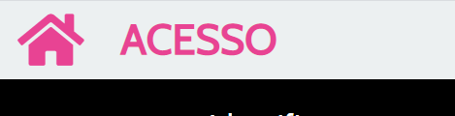

* Adicionado botão home para que seja intuitivo para quem esteja na página de acesso voltar para a página inicial;
* Ajustes gerais internos dos links para melhor fluxo e navegação com uma completa sistema que muda os links de acordo com a página atual do usuário;
  1. ==Painel de Controle Admin – 2 Novas sessões com separação de clientes e usuários, incluindo design podium fidelidade==

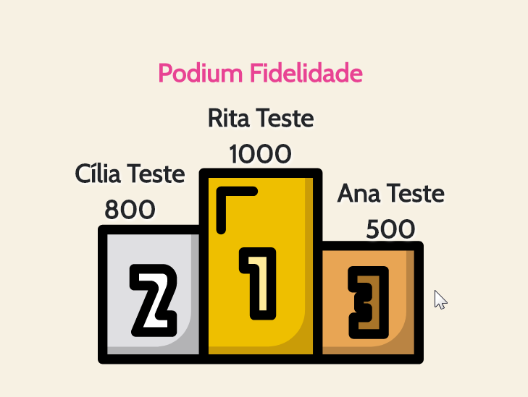

* Podium fidelidade: mostra os clientes com as 3 maiores pontuação direto do banco de dados e com atualização em tempo real. É uma outra forma de gráfico para fácil visualização de resultados.
* Destaque visual no campo do cliente quando ele atinge os 1000 pontos.
  1. ==Verificação de Acesso e Painel de Fidelidade cliente – adicionado teclados interativos – CPF e valor de compra==

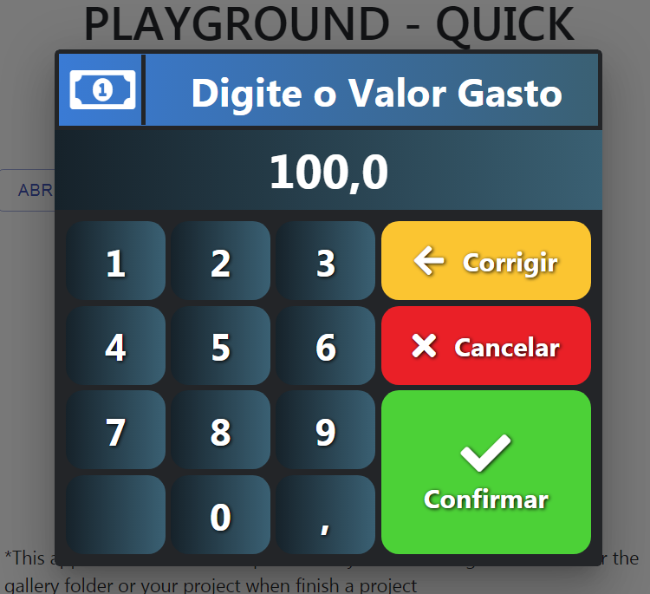

* O **teclado keypad** foi feito com CSS Grid – a mais moderna técnica para folhas de estilo. Possui uma estrutura de componentes rica em recursos incluindo algoritmos de verificação, validação e mascáras de formatação automáticas bem como efeitos sonoros de teclado, visuais, botões fáceis de digitar, display maior e animações de entrada.

- O teclado tem os seguintes botões:

corrigir, cancelar e confirmar;

* 1. e inclui vírgula para digitar preço;
  2. ==Painel de Controle Admin – Sessão de configurações: trocar logomarca, cor de fundo e senha de verificação==
* Trocar logomarca: O administrador pode trocar a atual logomarca por outra. O tamanho recomendado é 500x300;
* Trocar cor de fundo: possui um botão com a atual cor de fundo do site. Ao clicar, aparece uma palheta de cores para nova escolha.
* A senha de verificação pode ser alterada e verificada no campo com funcionalidade de ver/ocultar senha.

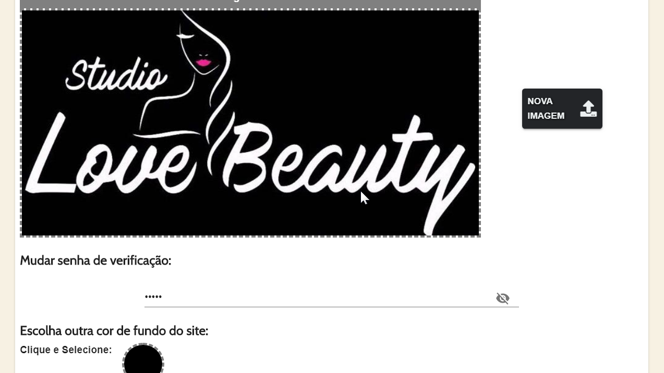

1. LINK OFICIAIS DE DOCUMENTAÇÃO;

Links para visualizar com opção de download:

* Documento Principal e Todos os Relatórios:

<https://github.com/luisFebro/studio-love-beauty/tree/master/client/docs>/doc-and-reports-pt-br

* Todas as IMAGENS do Projeto:

<https://github.com/luisFebro/studio-love-beauty/tree/master/client/docs/images>

* Todas os VÍDEOS do Projeto:

<https://github.com/luisFebro/studio-love-beauty/tree/master/client/docs>/videos

Por: Luis Febro - Projetos web.

Documento emitido em 04/01/20.